HttpClient初步使用方法
分类： 〖Javase〗2013-01-08 15:36 9050人阅读 评论(5) 收藏 举报
目录(?)[+]

HttpClient简单使用

准备
Apache官网下载 HttpClient ， 下不了的点击这里，下载完后解压取lib文件夹中jar包导入到项目中

在进行本例之前需要了解三个类
HttpClient 代表Http客户端 里面定义了很多http 请求执行行为
HttpEntity 消息载体,发送或者接收消息的载体,可以通过客户端请求或者服务器响应获取实例
HttpConnection 代表http连接

本次实例代码
[java] view plaincopyprint?
- public class HttpCLientDemo
- {

- // HttpClient 代表Http客户端
- // HttpEntity 消息载体,发送或者接收消息的载体,可以通过客户端请求或者服务器响应获取实例
- // HttpConnection 代表http连接
- /**
- * @param args
- */
- public static void main(String[] args)
- {
- // 创建默认的客户端实例
- HttpClient httpCLient = new DefaultHttpClient();

- // 创建get请求实例
- HttpGet httpget = new HttpGet("http://www.baidu.com");

- System.out.println("executing request "+httpget.getURI());

- try
- {

- // 客户端执行get请求 返回响应实体
- HttpResponse response = httpCLient.execute(httpget);

- // 服务器响应状态行
- System.out.println(response.getStatusLine());

- Header[] heads = response.getAllHeaders();
- // 打印所有响应头
- for(Header h:heads){
- System.out.println(h.getName()+":"+h.getValue());
- }

- // 获取响应消息实体
- HttpEntity entity = response.getEntity();

- System.out.println("------------------------------------");

- if(entity != null){

- //响应内容
- System.out.println(EntityUtils.toString(entity));

- System.out.println("----------------------------------------");
- // 响应内容长度
- System.out.println("响应内容长度："+entity.getContentLength());
- }

- } catch (ClientProtocolException e){
- e.printStackTrace();
- } catch (IOException e){
- e.printStackTrace();
- }finally{
- httpCLient.getConnectionManager().shutdown();
- }
- }

- }

本次运行结果
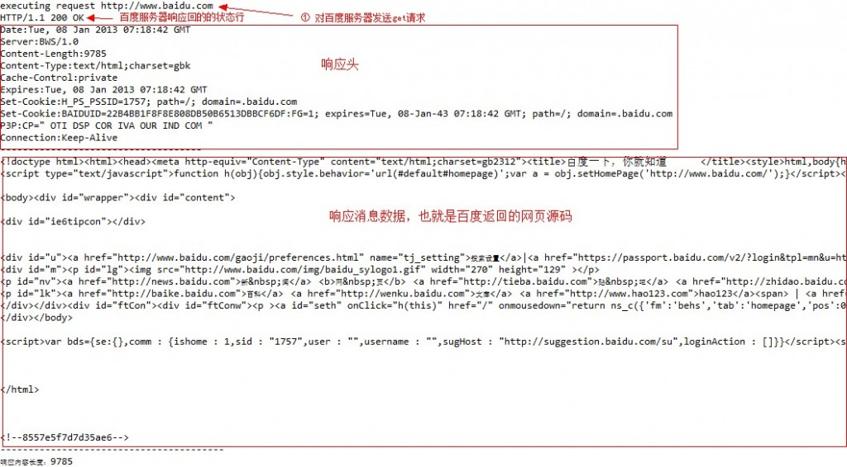

总结一下
使用之前导入相应的jar包,然后开始编码，先创建一个客户端，根据需求可以配置，接着实例一个请求（get post put。。。），
然后用客户端对某一个服务器执行请求操作，可以得到一个http响应，
这里响应 结构如下 消息状态行，消息头，消息实体
Response = Status-Line
*(( general-header
| response-header
| entity-header ) CRLF)
CRLF
[ message-body ]

结构中的数据我已在本例运行结果中显示出来，请见上图，可以看出本例：

对应结构
消息状态行：
HTTP/1.1 200 OK
消息响应头：
Date:Tue, 08 Jan 2013 07:18:42 GMT
Server:BWS/1.0
Content-Length:9785
Content-Type:text/html;charset=gbk
Cache-Control:private
Expires:Tue, 08 Jan 2013 07:18:42 GMT
Set-Cookie:H_PS_PSSID=1757; path=/; domain=.baidu.com
Set-Cookie:BAIDUID=22B4BB1F8F8E808DB50B6513DBBCF6DF:FG=1; expires=Tue, 08-Jan-43 07:18:42 GMT; path=/; domain=.baidu.com
P3P:CP=" OTI DSP COR IVA OUR IND COM "
Connection:Keep-Alive
消息实体：百度网页源码我就不写了

本次对HttpClient的简单使用到此为止

版权声明：本文为博主原创文章，未经博主允许不得转载。

